Isaac Asimov
CÓMO DESCUBRIMOS LOS
NÚMEROS
EDITORIAL MOLINO - BARCELONA
COLECCIÓN COMO DESCUBRIMOS...
En cada uno de los libros de esta colección dedicada a la historia de la ciencia, se destaca el proceso que llevó al descubrimiento de un determinado hecho científico.
1. ESPACIO
2. ENERGÍA NUCLEAR
3. ORÍGENES DEL HOMBRE
4. NÚMEROS
5. ÁTOMO
6. PETRÓLEO
7. AGUJEROS NEGROS
8. COMETAS
Título original: Numbers
© Texto Isaac Asimov 1977
© Ilustraciones Longman Group Limited 1982
© EDITORIAL MOLINO - Barcelona 1984 de la versión española.
Ilustrado por Bob Chapman
Cubierta diseñada por David Brown
Traducido por Diorki
Scan, ocr y revisión: Ren
Publicado en lengua castellana por
EDITORIAL MOLINO
Calabria, 166 - 08015 Barcelona - España
Impreso en España - Printed in Spain
por Limpergraf, SA - c/ del Río, 17, nave 3
Ripollet (Barcelona) - España
ISBN 84-272-5464-4

Sumario
Sumario 4
1. Los números y los dedos 6
2. Los números y la escritura 10
3. Los números en la época romana 13
4. Los números y los alfabetos 16
5. Los números y «nada» 20
6. Los números y el mundo 22

A Patti y Johnny Jepsson

1. Los números y los dedos
El hombre necesitó de los números cuando se planteó por vez primera la pregunta: «¿Cuántos hay?», hace muchos miles de años.
Supongamos, que una persona desea saber cuántas ovejas tiene, para estar segura de que no ha perdido ninguna. O explicar cuántos días han pasado desde el momento en que tuvo lugar cierto acontecimiento. O que quiere contar las personas extrañas que se aproximan a su campamento.
El hombre podía mostrar todas las ovejas que tenía de una vez, o mencionar cada oveja, una por una. Si una persona preguntaba cuántos días habían pasado desde la última vez que la tribu mató un oso, su interlocutor podía responder: «Un día, y otro, y otro, y otro, y otro». Un procedimiento bastante engorroso, en el que era fácil perder la cuenta.
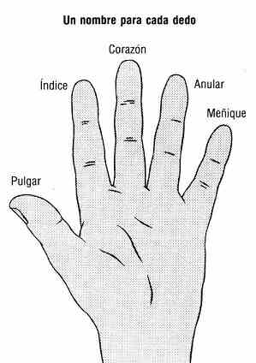
Otra posibilidad sería hacer una comparación con algo. Así, podría observarse que junto al río había un bosquecillo formado por un árbol, y otro árbol, y otro, y otro, y otro. Por tanto, la respuesta también podría ser: «Desde la última vez que la tribu mató un oso han pasado tantos días como árboles hay en aquel grupo de allí».
Eso contestaría a la pregunta, porque mirando al bosquecillo, una persona podría hacerse una idea del tiempo que había pasado desde que cazaron el oso.
¿Pero tendría siempre el hombre la suerte de disponer de un grupo de árboles, flores, rocas o estrellas exactamente igual de numeroso que el grupo de cosas por el que se le preguntaba? ¿Podría señalar cada vez un grupo cercano y decir: «Tantos como esos»?
Sería bueno tener siempre a mano grupos de diferentes tamaños. De esa forma, cuando alguien plantease la pregunta «¿cuántos?» se le respondería señalando el más adecuado y diciendo «todos esos».
Casi cualquier persona que hubiese pensado en lo cómodo que resultaría disponer de esa clase de grupos, pensaría probablemente, a la vez, en los dedos de la mano. En efecto, nada está más cerca de uno que la propia mano.
Mírate las manos: cada una tiene un dedo, y otro dedo, y otro, y otro, y otro más. Puedes levantar la mano, enseñar los dedos y decir: «Desde que la tribu mató un oso por última vez han pasado tantos días como dedos tengo en la mano».
También puedes dar un nombre a cada dedo. Ahora llamamos pulgar al que puede separarse de los demás. A continuación del pulgar viene el índice, el siguiente es el corazón, el otro el anular y el último el meñique.
Puedes enseñar tantos dedos como quieras. Así, puedes levantar el índice mientras mantienes los demás doblados y decir: «Éste». O el índice y el corazón y decir: «Éstos». O todos los dedos de una mano y el índice de la otra diciendo: «Éstos», etcétera.
De todas formas, sería preferible no tener que levantar las manos para enseñar las distintas combinaciones de dedos, porque a lo mejor se esconde en ellas algo que no se quiere enseñar; o hace frío y no apetece exponer los dedos al viento helado; o es de noche y la otra persona no podría ver qué cantidad de dedos se le enseñan en la oscuridad.
Supongamos ahora que inventas una palabra para cada combinación de dedos. Por ejemplo: en lugar de levantar el índice y decir: «Éste», podrías decir «uno». De esta forma, en lugar de levantar el índice y decir: «Ésta es la cantidad de cuchillos que tengo», dirías simplemente: «Tengo un cuchillo». Y podrías decirlo con las manos en el bolsillo, o de noche, y todo el mundo te entendería.
¿Por qué se utiliza la palabra uno, precisamente, y no cualquier otra? Nadie lo sabe. Esa palabra se inventó hace tantos miles de años que nadie puede decir cómo fue. Empezó a usarse muchísimo antes de que se desarrollasen los actuales lenguajes europeos, y en cada uno de ellos se emplea una versión distinta del término, aunque todas son parecidas.
En español decimos uno; en inglés, el término equivalente es one, en francés un, en alemán ein, en latín unus, en griego monos. Todas estas palabras tienen la letra n, y todas proceden de un mismo vocablo original que se ha perdido definitivamente.
Pero no hay necesidad de preocuparse por la palabra original, ni por las utilizadas en otros idiomas: nos limitaremos a usar los términos españoles con los que estamos familiarizados.
A la combinación de los dedos índice y corazón la llamamos dos. Anular, corazón e índice hacen tres. Y tras éstos vienen cuatro, cinco, seis, siete, ocho, nueve y diez.
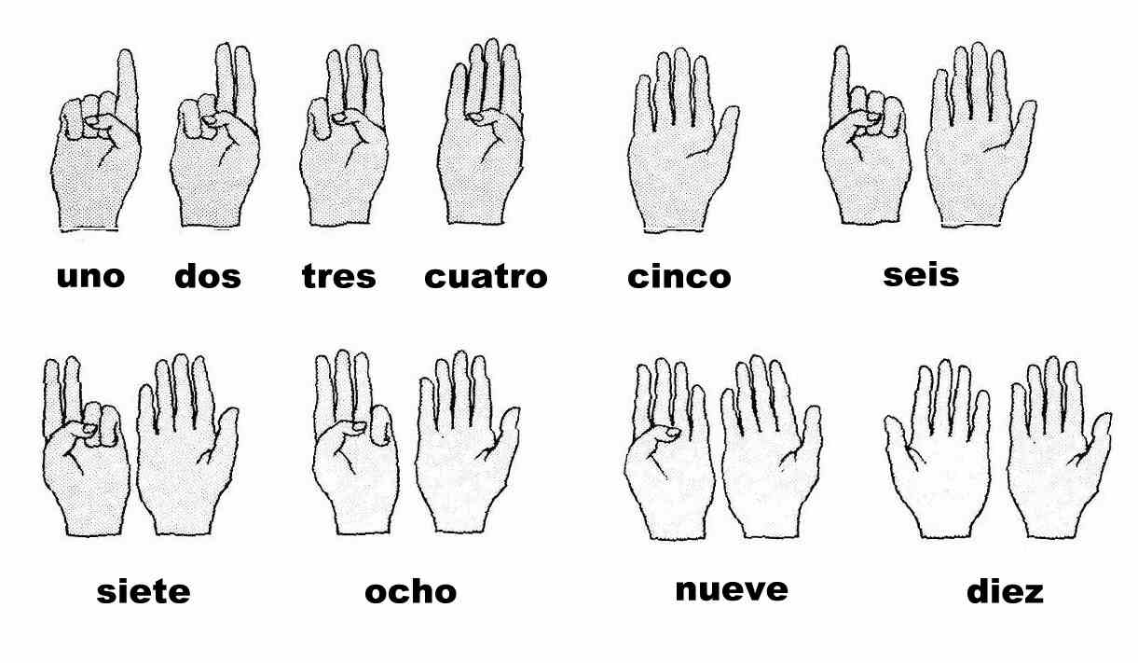
En lugar de extender todos los dedos de las dos manos y decir «todo esto es lo que tengo», se usa el término diez.
Una vez que el hombre se acostumbró a usar esas palabras, debió resultarle muy fácil responder a la pregunta «¿cuántos?» Podría decir: «Te vi hace seis días», «tráeme ocho leños para el fuego», o «dame dos flechas».
Supongamos que alguien arroja un manojo de flechas a tus pies y te dice: «Ahí dejo unas cuantas flechas, aunque no sé cuántas». Tú podrías contarlas; cogerías la primera y dirías: «Una»; levantarías otra para decir: «Dos». Si al separar la última has dicho «siete», es que había siete flechas. Como en total tienes diez dedos en las manos, dispones de diez palabras distintas para contestar a la pregunta «¿cuántos». Esas palabras se llaman números.
Pero no es raro encontrarse con un grupo de más de diez cosas. Supongamos que estás contando las flechas de que hemos hablado y que, después de decir «diez», observas que todavía quedan unas cuantas en el suelo. ¿Qué harías? Necesitarías más números. Si decides inventar nuevas palabras para esos números, llegarías pronto a un punto en el que te sería difícil recordarlas. Ya es bastante con tener que recordar diez números: uno, dos, tres, cuatro, cinco, seis, siete, ocho, nueve y diez.
Pero supongamos que se te ocurre un procedimiento razonable para hacer números nuevos con los que ya tienes. Así te resultaría más sencillo acordarte de los nuevos.
Por ejemplo: si una vez contadas las diez flechas observases que en el suelo queda una, podrías decir:
«Hay diez y queda una». La palabra española once procede de la latina undecim, que significa uno y diez.
De la misma manera, doce corresponde a la palabra latina duodecim, dos y diez.
Trece, catorce y quince tienen el mismo origen. A partir del dieciséis, la composición de los números es mucho más fácil de comprender: diez-y-seis, diez-y-siete, diez-y-ocho, diez-y-nueve. El número siguiente sería «diez-y-diez», es decir: «dos-dieces». En español, la palabra que designa ese número es veinte.
Después de veinte viene veintiuno, que equivale a «dos-dieces-y-un-uno». Y a continuación veintidós, veintitrés, etcétera, hasta veintinueve, que significa «dos dieces-y-un-nueve». El número siguiente sería «dos-dieces-y-un-diez», que equivale a «tres-dieces», que es, precisamente, el significado original de la palabra treinta.
Si seguimos formando números de esta forma llegaremos al treinta y nueve; el siguiente es cuarenta (cuatro-dieces). El mismo origen tienen cincuenta, sesenta, setenta, ochenta y noventa.
Llegamos así al noventa y nueve, que es «nueve-dieces-y-un-nueve». El siguiente será «diez-dieces». Cada vez que llegamos a reunir diez cosas iguales, inventamos una nueva palabra (recuerda que el número diez debe su importancia a que ése es el número de los dedos de las dos manos). Por esa razón a «diez-dieces» lo llamamos cien; este término procede de una palabra antiquísima que hace mucho que no se usa.
Podemos seguir creando número cada vez mayores y hablar de ciento uno, ciento once, ciento treinta y tres o ciento sesenta y ocho. El que sigue a ciento noventa y nueve es el doscientos.
Más adelante llegará el trescientos, luego el cuatrocientos, y así sucesivamente. Al llegar a diez cientos necesitaremos otras palabra nueva, que en español es mil. Con ella formaremos los números dos mil, tres mil, etcétera.
Hay palabras para designar números todavía más grandes, pero han sido inventadas en los tiempos modernos. Antiguamente casi nunca era necesario pasar del término mil y, por tanto, nos detendremos aquí.

2. Los números y la escritura
Nadie sabe cuándo se inventaron los números, pero no hay duda de que son más antiguos que la escritura. En cualquier caso, llegó un momento en que el hombre sintió la necesidad de idear un sistema de señales para sustituir a las palabras. Ocurrió hace aproximadamente cinco mil años en el país que hoy conocemos con el nombre de Irak. Esa región está bañada por dos ríos, el Tigris y el Éufrates, que delimitan, cerca de su desembocadura, una comarca llamada Sumeria. Los sumerios fueron los primeros en emplear la escritura. Otros pueblos, el chino y el egipcio, desarrollaron también sistemas de escritura y esta técnica fue extendiéndose a todo el mundo poco a poco.
Cuando se inventó la escritura, los sumerios y los egipcios tenían ciudades, templos y canales de riego, construcciones que se realizaban mediante la cooperación de muchas personas, todas las cuales tenían que aportar su tiempo y esfuerzo y estaban obligadas, además, a pagar impuestos.
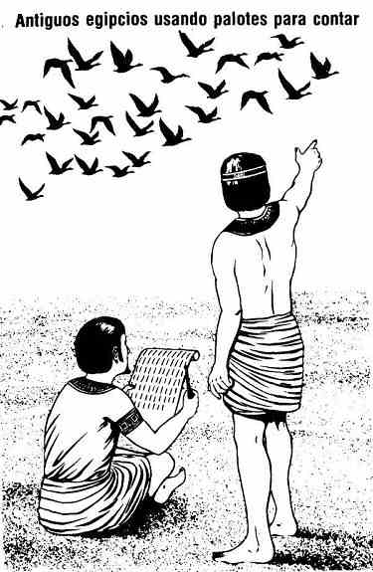
Por tanto, se hizo necesario llevar registros. Los encargados de esa tarea fueron los sacerdotes de los templos; tenían que saber con toda seguridad quién pagaba impuestos y a cuánto ascendían. Podían memorizar esas cifras, pero la memoria juega malas pasadas y los errores provocan discusiones. Lo mejor sería inventar unos signos que indicasen de forma permanente el estado de los impuestos; si surgiera una disputa no habría más que consultar los signos.
En los principios de la escritura, los sacerdotes empleaban una señal distinta por cada palabra, lo que obligaba a memorizar una enorme cantidad de señales, y eso hacía muy difícil aprender a leer y escribir, por lo que antiguamente sólo los sacerdotes sabían hacerlo. Entre las señales más importantes estaban las correspondientes a los números. Al fin y al cabo, los registros estaban llenos de ellos: tanta cantidad de esto, tanta de aquello.
Podría crearse una marca especial para cada número, pero como hay tantos, sería necesario recordar miles de signos.
Claro que, como en el origen de los números estaban los dedos, ¿por qué no representar el número uno con un palote vertical, que recuerda a un dedo? Eso mismo se les ocurrió a los egipcios, por ejemplo. Para ellos el uno se representaba mediante una señal parecida a I.
Las marcas o símbolos que se usan para representar los números se llaman numerales. El símbolo I es un ejemplo de numeral egipcio. Otros pueblos usaron el mismo símbolo o muy parecidos, porque cualquiera que pensaba en el número uno dibujaba un dedo.
Saber exactamente cuáles eran los símbolos usados tiene, sin embargo, poca importancia; lo que interesa es saber cómo se usaban. Esto lo entenderemos mejor si recurrimos a los símbolos con los que estamos familiarizados; así, para el número uno usaremos el símbolo I.
Supongamos ahora que queremos simbolizar por escrito el dos. En lugar de inventar un nuevo numeral, ¿por qué no escribir II que recuerda a los dedos? Es fácil escribir así los siguientes números: III es tres, IIII es cuatro, IIIII es cinco, etcétera, hasta llegar a IIIIIIIII, que equivale a nueve.
La ventaja que tiene este procedimiento es que no hay más que contarlos para determinar a qué número se refieren los símbolos. El inconveniente es que cuando son muchos símbolos resulta pesado escribirlos y contarlos; además, es fácil equivocarse en cualquiera de las dos operaciones.
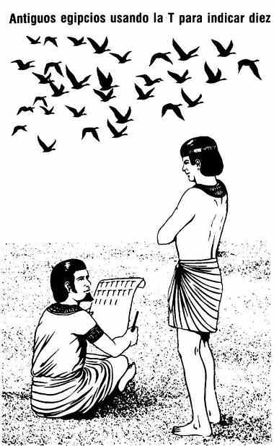
Los egipcios seguían ciertas pautas para ordenar los palotes. Por ejemplo: no escribían IIIII, sino III y debajo II; en efecto, es más fácil ver tres marcas con dos más debajo, que ver cinco seguidas. De la misma forma, no escribían nueve así: IIIIIIIII, sino que organizaban los signos en tres grupos de tres dispuestos uno debajo de otro.
Pero cuando los números son verdaderamente grandes, ni siquiera la división en grupos menores sirve de gran ayuda. Piensa, por ejemplo, que veinticinco se escribiría IIIIIIIIIIIIIIIIIIIIIIIII.
Lo que hicieron los egipcios fue inventar un nuevo símbolo para el diez: tenía el aspecto de una U colocada boca abajo. No necesitamos usarlo, sin embargo, para demostrar cómo funcionaban los numerales egipcios; para que todo sea más fácil supondremos que ese símbolo era una D, de diez.
El once se escribiría DI o ID. El orden no importa, porque tanto da diez y uno como uno y diez, el número siempre será once. Doce podría escribirse DII, IID y hasta IDI: cualquiera de las tres combinaciones sumaría doce.
De todas formas, sería preferible utilizar un sistema único, porque así la gente se acostumbraría a él y entendería los números con mucha más facilidad. Podemos, por ejemplo, colocar los numerales grandes a la izquierda y los pequeños a la derecha. De esta forma, veintitrés se escribiría DDIII (diez y diez y uno, uno y uno). Setenta y cuatro sería DDDDDDDIIII y noventa y nueve equivaldría a DDDDDDDDDIIIIIIIII. Naturalmente, se podrían organizar en grupos los símbolos D e I para facilitar la lectura de las cifras.
Los egipcios decidieron que no podían escribirse más de nueve signos iguales seguidos, por lo que inventaron un nuevo símbolo para utilizarlo cada vez que otro se repetía diez veces.
Para escribir cien habría que repetir diez veces el símbolo del diez, es decir: DDDDDDDDDD. En vez de eso, se inventó un nuevo símbolo que significara cien; en el antiguo Egipto era algo parecido a g.
Para facilitar la comprensión, nosotros usaremos la letra C, inicial de cien que es fácil de recordar.
Trescientos treinta y tres se escribiría CCCDDDIII. Setecientos dieciocho sería: CCCCCCCDIIIIIIII y ochocientos noventa equivaldría a: CCCCCCCCDDDDDDDDD.
Con estos tres símbolos puede escribirse cualquier número hasta el novecientos noventa y nueve, que quedaría: CCCCCCCCCDDDDDDDDDIIIIIIIII.
Para escribir cualquier número comprendido entre uno y novecientos noventa y nueve bastaría con memorizar tres símbolos distintos, de los que ninguno se contaría más de nueve veces seguidas. Para escribir mil habría que repetir diez veces el símbolo del cien y, por tanto, tendrían que inventar un nuevo símbolo. También se inventarían otros para diez mil, cien mil, etcétera.
Por este procedimiento, (inventando un símbolo nuevo cada vez que se repita diez veces otro), se puede escribir cualquier número, por grande que sea.

3. Los números en la época romana
El sistema egipcio de numerar concedía especial importancia al número diez, porque ése es el número total de dedos que hay entre las dos manos.
Los mayas, un pueblo que habitaba al sur de México antes de la llegada de los españoles, utilizaban un sistema basado en el número veinte, porque ésa es la suma de los dedos de pies y manos. Incluso en Europa quedan, todavía, reminiscencias de esa forma arcaica de contar; así, en francés, ochenta se dice «cuatro veintes»; la palabra inglesa score, que actualmente se aplica sobre todo para contar los puntos de los juegos, significa también veinte o veintena.
También el doce tiene un interés especial, porque en ciertos aspectos es más cómodo de usar que el diez. Éste sólo es divisible por dos y por cinco. Si las cosas se agrupan por decenas, es imposible dividirlas en tercios y en cuartos. Doce, por el contrario, es divisible por dos, por tres, por cuatro y por seis.
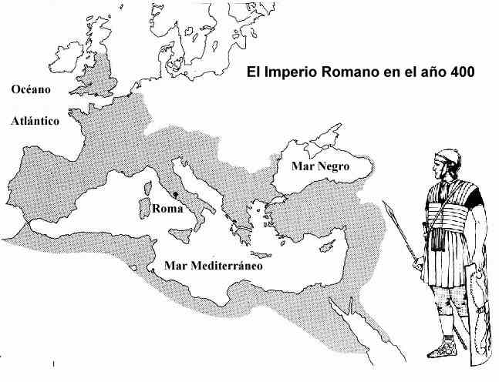
La extensión del término docena sugiere la importancia del doce. Así, solemos contar los huevos por docenas. Media docena equivale a seis; un tercio de docena a cuatro; un cuarto a tres; y un sexto a dos. Hay cosas (los clavos, por ejemplo) que suelen venderse por docenas de docenas o gruesas; una gruesa son doce docenas, que equivalen a ciento cuarenta y cuatro unidades.
Los sumerios daban mucha importancia al sesenta, que todavía puede dividirse por más números que el doce. El sesenta conserva actualmente su importancia; así, una hora tiene sesenta minutos, y cada minuto se divide en sesenta segundos.
Cuanto mayor sea el número en que se base el sistema, también habrá de serlo la cantidad de signos repetidos que habremos de escribir. Supongamos que los egipcios inventaran un nuevo símbolo para usarlo cada vez que reunían doce de orden inferior en vez de diez; en tal caso, en lugar de añadir otros iguales, sólo tendrían que repetir once veces el mismo; y con veinte o sesenta, las cosas serían aún peores.
Pero supongamos, ahora, que empleamos un número inferior a diez; el cinco parece razonable, ya que esos son los dedos de una mano.
Hace unos 2000 años, Roma gobernaba grandes regiones de Europa, Asia y África. En aquel «Imperio Romano» se empleaba un sistema de numerales basado en el cinco, que se escribía con símbolos tomados del alfabeto. Como en Europa se adoptó el alfabeto romano, sus símbolos de numeración nos resultan todavía familiares.
Los romanos empezaron por conservar la escritura del uno como solía hacerse, es decir, I. También conservaron los signos del dos, tres y cuatro: II, III, IIII. Hasta aquí, los numerales romanos son como los egipcios, con la diferencia de que había que inventar uno nuevo cada vez que un símbolo se repitiese más de cuatro veces. Y así, en lugar de escribir cinco como hacían los egipcios –IIIII– escribían V.
El seis ya no era IIIIII, sino VI. Nueve se escribía VIIII. No podían escribir VIIIII para el diez, porque el símbolo I se repetiría cinco veces y eso iba contra las reglas; hubo que buscar un nuevo símbolo: X.
La lista completa de símbolos hasta mil es la siguiente:

I | = | uno
V | = | cinco
X | = | diez
L | = | cincuenta
C | = | cien
D | = | quinientos
M | = | mil

Al idear símbolos especiales para cinco, cincuenta y quinientos, los romanos se evitaron tener que repetir los de uno, diez y cien más de cuatro veces.
Veintidós se escribía XXII. Setenta y tres era LXXIII. Cuatrocientos dieciocho se escribiría CCCCXVIII. Mil novecientos noventa y nueve es, en números romanos, MDCCCCLXXXXVIIII.
Para escribir mil novecientos noventa y nueve según el sistema egipcio habría que utilizar un símbolo para el mil, nueve de cien, y otros tantos de diez y de uno, lo que hace un total de veintiocho símbolos. Con los numerales romanos basta con usar dieciséis.
En el sistema egipcio no hay más de cuatro símbolos distintos, frente a los siete del romano. Por tanto, este último obliga a contar menos, pero hay que memorizar más.
El orden en que se escribieran los numerales romanos carecía de importancia al iniciarse su desarrollo; tanto daba escribir XVI que XIV, IXV o VIX: todos significaban dieciséis. Cualquiera que sea el orden en que se pongan, la suma de diez, cinco y uno el resultado es dieciséis.
Pero, de todas formas, la escritura es siempre más sencilla si se ordenan los símbolos según unas reglas previamente acordadas. Lo usual es colocar juntos todos los que son iguales; cuando son distintos se empieza colocando los más grandes a la izquierda, de forma que a la derecha queden siempre los más pequeños. Setenta y ocho, por ejemplo, debe escribirse LXXVIII, es decir, primero L, luego XX, después V y, finalmente, III.
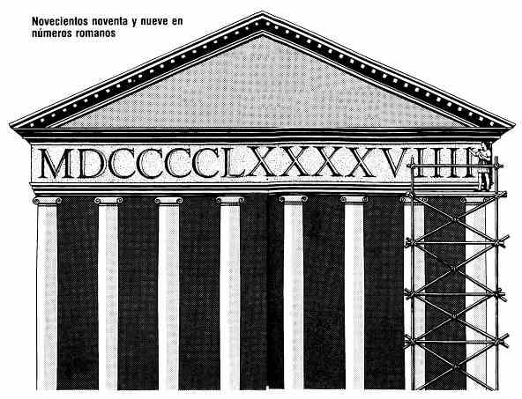
Los romanos descubrieron, con el tiempo, un procedimiento para reducir aún más la cantidad de veces que era necesario repetir un símbolo determinado. Si los símbolos se escriben siempre de izquierda a derecha, ¿por qué no invertir el orden en casos especiales?
En el orden habitual, cuando el símbolo menor sigue al mayor, ambos se suman. Así, VI es «cinco más uno», que equivale a seis. Pero si el símbolo menor precede al mayor, se resta de éste; según esta nueva regla, IV significa «cinco menos uno», es decir, cuatro.
Si en lugar de IIII se escribe IV, sólo hay que leer dos símbolos en vez de cuatro, aunque, a cambio, es preciso fijarse en las posiciones que ocupan los símbolos y acordarse de que hay que restar en lugar de sumar.
De la misma forma, XL es cuarenta y LX sesenta; XC es noventa y CX ciento diez; CM es novecientos y MC mil cien.
El año 1973 se escribiría M CM LXX III en lugar de M DCCCC LXX III, lo que supone nueve símbolos en vez de doce. El caso del mil novecientos noventa y nueve es todavía más llamativo: MCMXCIX en lugar de MDCCCCLXXXXVIIII y, por tanto, siete símbolos, no dieciséis.
Naturalmente, si aplicamos la regla de la sustracción, no puede alterarse el orden. Es importante que cada símbolo sea colocado exactamente en el lugar que le corresponda.
La parte occidental del Imperio Romano se desgajó hace unos mil quinientos años, pero los habitantes del oeste de Europa siguieron usando los números romanos durante más de siete siglos tras la caída del Imperio.

4. Los números y los alfabetos
Los sistemas de números egipcio y romano obligan a repetir los símbolos. Siempre hay combinaciones como III, XX o TTTTTT. Por tanto, es preciso contar los símbolos, y en esa operación se puede incurrir en error.
¿Hay alguna forma que permita no utilizar cualquier símbolo más de una vez en un número? Necesitaríamos recurrir a una variedad de símbolos mayor para lograrlo. Si no queremos escribir II tendremos que idear un nuevo símbolo especial. Y lo mismo ocurriría con el tres, el cuatro, etcétera.
No parece muy buena idea, porque obligaría a memorizar una enorme cantidad de signos. Pero supongamos que los símbolos ya estuviesen memorizados.
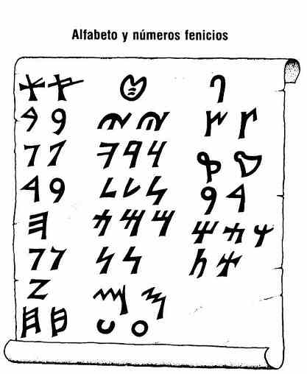
Hace unos 3400 años, el pueblo fenicio, que vivía al este del Mediterráneo en lo que ahora es el Líbano, inventó el alfabeto. Sus sabios dibujaron una serie de letras, cada una de las cuales correspondía a un sonido distinto, con las que era posible formar cualquier palabra.
El alfabeto se difundió en todas direcciones y fue adoptado, entre otros pueblos, por hebreos y griegos. Todo el que quisiera aprender a leer (tarea que resultaba mucho más fácil gracias al nuevo alfabeto) tenía que memorizar los signos que la componían. Naturalmente, los nombres de las letras diferían de un lenguaje a otro y cada grupo humano memorizaba únicamente las letras del idioma que se hablaba en su país.
Al estudiar el alfabeto, los niños hebreos aprendían a decir: aleph, beth, gimmel, daled, hay, vuv, etcétera, mientras que los griegos decían: alpha, beta, gamma, delta, epsilon, zeta, eta, y así sucesivamente. En español pronunciamos: a, be, ce, de, e, efe, ge, etcétera.
El alfabeto se aprende tan perfectamente que su conocimiento se convierte en algo automático para cualquiera que sepa leer. Se conocen todas las letras en el orden exacto que ocupan, y se designa cada una de ellas mediante un símbolo.
¿Por qué no aprovechar los símbolos que representan las letras para escribir, también, los números? La primera letra puede corresponder al primer número, la segunda al segundo, la tercera al tercero, etcétera. Como ya se colocan los símbolos, no se precisa aprender nada nuevo.
Las letras hebreas y griegas son muy distintas de las que usamos actualmente en español, pero eso no nos preocupa, porque lo que nos interesa es el sistema de escritura de número que emplearon los griegos y los hebreos. Podemos hacer lo mismo con nuestro alfabeto.
En ese caso, la correspondencia sería:

A | = | uno
B | = | dos
C | = | tres
D | = | cuatro
E | = | cinco
F | = | seis
G | = | siete
H | = | ocho
I | = | nueve
J | = | diez

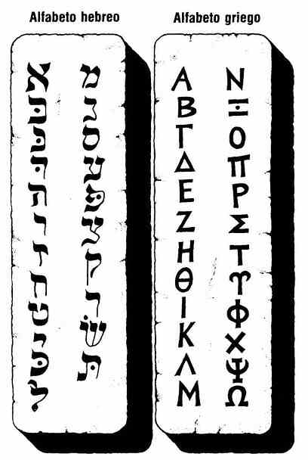
Como sólo hay veintiséis letras en el alfabeto (sin contar CH, Ñ y LL), por este procedimiento no podríamos pasar de ese número.
Pero podemos realizar otras combinaciones. Así, escribiríamos once como «diez-uno» o JA. Doce sería «diez-dos» o JB. Procediendo de esta forma, JC sería trece, JD catorce, JE quince, JF dieciséis, JG diecisiete, JH dieciocho y JI diecinueve.
Si escribiésemos veinte como JJ, estaríamos repitiendo símbolos, así que en lugar de eso pasaremos a la siguiente letra, K, que significará veinte. Procediendo de esta forma tendríamos:

J | = | diez
K | = | veinte
L | = | treinta
M | = | cuarenta
N | = | cincuenta
O | = | sesenta
P | = | setenta
Q | = | ochenta
R | = | noventa
S | = | cien
T | = | doscientos
U | = | trescientos
V | = | cuatrocientos
W | = | quinientos
X | = | seiscientos
Y | = | setecientos
Z | = | ochocientos

Hemos agotado el alfabeto, pero aún podemos buscar otro signo para llegar hasta novecientos. Sea ese signo &, por ejemplo.
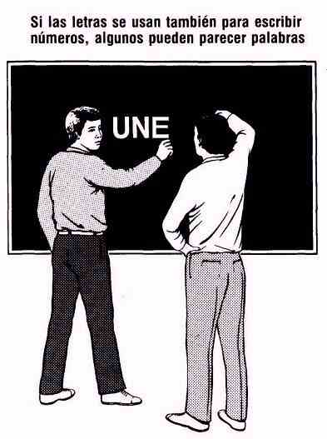
Mediante este sistema de numerales podemos escribir cualquier número inferior a mil con uno, dos o tres símbolos, y sin repetir nunca ninguno de ellos.
Setenta y cinco es PE, ciento cincuenta y seis equivale a SNF, ochocientos dos será ZB, novecientos noventa y nueve se escribirá &RI. Prueba escribir todos los números comprendidos entre uno y novecientos noventa y nueve por este sistema; observarás que es muy fácil.
Para pasar de novecientos noventa y nueve pueden idearse otros signos especiales. Por ejemplo: una pequeña barra horizontal trazada sobre una letra podría multiplicarse por mil el valor que representa. De esta forma Ā significaría mil, etcétera. Cinco mil ochocientos veintiuno se escribiría ĒZKA.
Un inconveniente de representar los números mediante letras es que las cifras parecen palabras.
Por ejemplo: en nuestro propio alfabeto, trescientos cincuenta y cinco se escribiría UNE, imperativo del verbo unir y, por tanto, podría caerse en la superstición de pensar que trescientos cincuenta y cinco es un número de buena suerte porque favorece los matrimonios (UNE = 3ª persona del presente del verbo UNIR).
De ahí a crear todo un sistema de interpretación de los números, a partir del significado de las combinaciones de letras que los representan, no hay más que un paso, y, de hecho, los pueblos hebreo y griego compusieron unas teorías de numerología que no pasaban de ser más que una colección de sin sentidos.
Aún se conservan restos de esas numerologías, y sigue habiendo mucha gente que cree en ellas. Todo empezó porque hebreos y griegos decidieron utilizar los mismos signos para representar las palabras y los números.

5. Los números y «nada»
Sería preferible prescindir de las letras del alfabeto y buscar nuevos símbolos para representar los números. Los símbolos que utilizamos actualmente fueron inventados en la India por los hindúes, y se han mantenido invariables durante muchos siglos. Si observamos ahora los antiguos números hindúes, podremos reconocer el origen de las cifras que escribimos en la actualidad. Los símbolos que nos legaron son los siguientes:

 | = | uno
 | = | dos
 | = | tres
 | = | cuatro
 | = | cinco
 | = | seis
 | = | siete
 | = | ocho
 | = | nueve

Estos numerales, o sus antiguos predecesores, aparecieron en la India hace unos 2200 años.
Quizá te extrañe que ahora utilicemos la numeración de los hindúes, precisamente. Después de todo, siendo su sistema igual que cualquier otro, ¿no parece más lógico que los hombres hubiesen mantenido el sistema de los romanos, al que ya estaban acostumbrados?
Parece, en efecto, lo más lógico, y de hecho el hombre se aferró a los viejos símbolos mientras pudo. Lo que ocurre es que el sistema hindú respondía a una idea mejor, y por eso se extendió hasta mucho más allá de la India.
Los hindúes, como los egipcios, crearon nuevos símbolos para los números superiores a nueve. Así, representaban mediante símbolos distintos los números diez, veinte, treinta, etcétera; y también cien, doscientos, trescientos...
Pero alguien (que, por supuesto, no sabemos quién fue) debió preguntarse si eso era realmente necesario. El número doscientos equivale a dos veces «cien». El veinte es igual a dos veces «diez». El dos vale tanto como dos «unos». Es decir: en todos los casos, esos números significan dos repeticiones de algo.
Supongamos un nuevo sistema en el que el símbolo situado a la derecha represente el número de unos; el que se halla justo a su izquierda representaría el número de dieces, el situado más a la izquierda el número de cientos, y así sucesivamente. El significado de un símbolo dependerá, ahora, de la posición que ocupe, y gracias a ello bastan nueve (1, 2, 3, 4, 5, 6, 7, 8, 9) para representar cualquier cifra.
Pensemos, por ejemplo, en el número 354: el símbolo de la derecha indica que hay cuatro unos, es decir, que vale cuatro; a su izquierda hay otro que nos dice que son cinco dieces (o cinco decenas), lo que equivale a cincuenta; por el de más a la izquierda sabemos que la cifra tiene tres centenas, es decir, trescientos. Cuatro, más cincuenta, más trescientos, suman trescientos cincuenta y cuatro, que es precisamente lo que representa el 354.
Cualquier número se puede leer de esta forma. El número 18 es igual a un diez, más ocho unos, es decir, a diez más ocho; por tanto, dieciocho. El 999 contiene nueve centenas, y el mismo número de decenas y unidades: novecientos, más noventa, más nueve, o novecientos noventa y nueve.
Con el sistema hindú se puede ir tan lejos como se quiera. 87235, por ejemplo, significa, empezando a leer por la derecha: cinco unidades, tres decenas, dos centenas, siete unidades de millar y ocho decenas de millar; cuando se suma todo resultan ochenta y siete mil doscientos treinta y cinco. Y todo solamente con los numerales hindúes.
Hay, sin embargo, un problema.
Supongamos que queremos escribir el número dos mil tres, que está formado por dos «millares» y tres «unidades», sin centenas ni decenas.
¿Podríamos escribir 23 para indicar que hay dos «millares» y tres «unidades»? Si lo hiciésemos así, ¿cómo podría saberse que el 2 representa dos «millares»? Porque, igualmente, podría representar dos «centenas» o dos «decenas».
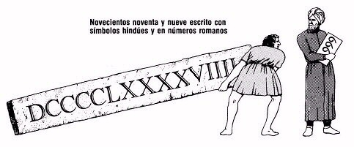
Cabría la posibilidad de dejar un espacio vacío para indicar que no hay «centenas» ni «decenas» y escribir 2 _ _ 3. De esta forma el lector podría darse cuenta de que, faltando las «centenas» y las «decenas», el 2 debe representar los «millares».
¿Pero podría estar seguro el lector de que el espacio vacío, sin subrayado, corresponde precisamente a dos columnas? Porque quizás equivalga a una, o a tres.
Parece, pues, que dejar un espacio vacío no es suficiente. Lo que se precisa es un símbolo que indique «no hay decenas» o «no hay centenas».
Pero fue muy difícil llegar a la conclusión de que semejante símbolo era realmente necesario. Transcurrieron miles de años utilizando los símbolos numéricos antes de que a alguien se le ocurriese pensar en otro que significase «nada».
No sabemos quién fue el autor de la idea, aunque se atribuye a los hindúes. Tampoco sabemos con seguridad cuándo ocurrió; quizás haga unos 1300 años.
El símbolo con que ahora representamos «nada» es un círculo vacío: 0. Los hindúes lo llamaban sunya, que significa «nada».
Veamos cómo funciona este «nada». Si queremos representar veintitrés, sabemos que esta cifra equivale a dos «decenas» y tres «unidades», lo escribimos así: 23. Doscientos tres tiene dos «centenas», ninguna decena y tres «unidades», y lo representamos como 203.
¿Qué ocurre con el dos mil treinta? Está formado por un «millar», ninguna «centena», tres «decenas» y ninguna «unidad»; se representa, por tanto, 2030.
Tú mismo puedes averiguar por qué dos mil trescientos se escribe 2300 y por qué dos mil tres es 2003.
Por la misma razón, diez es una «decena» y ninguna «unidad» y, por tanto, se escribe 10.
Con los nueve símbolos hindúes 1, 2, 3, 4, 5, 6, 7, 8, 9, y el símbolo 0, que equivale a «nada», es fácil escribir cualquier número. Ya no habrá duda alguna sobre la columna que ocupa cada símbolo.

6. Los números y el mundo
No cabe la menor duda de que el mejor sistema de numerales que se ha inventado es el hindú, con su símbolo de «nada». Bastan unos pocos símbolos para representar enormes números, y, en cualquier caso, nunca se precisan más de diez. Además, no se confunden los números con las palabras.
Lo más importante de todo es que las operaciones aritméticas son mucho más fáciles con el sistema hindú de numeración que con cualquiera de los otros conocidos.
En la antigüedad, sólo se podían hacer divisiones con los numerales griegos o romanos si se estudiaban matemáticas durante largo tiempo. Con el sistema hindú, un niño aprende en la escuela sin excesivas dificultades. Si crees que hacer esas divisiones tan largas es difícil, prueba con los números romanos.
El sistema hindú empezó a extenderse, precisamente, cuando se comprobó lo fáciles que resultaban las operaciones aritméticas con él.
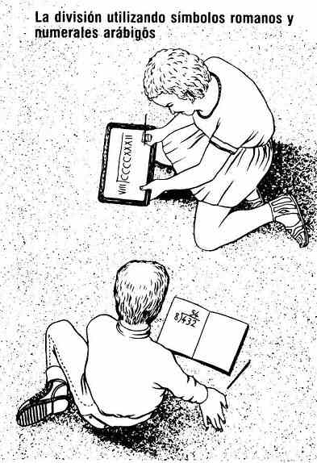
Alrededor del año 800 de nuestra era, no mucho después de la invención del símbolo «nada», los numerales hindúes se habían difundido por las regiones situadas al norte y al oeste de la India, regiones habitadas por pueblos que hablaban árabe. Esos pueblos ocupaban, además, todo el norte de África y España; así llegó la numeración hindú hasta la península Ibérica, a través de África.
Los árabes llamaron sifr al símbolo hindú «nada» (sunya).
El matemático árabe Mohammed Al-Khwarizmi escribió, hacia el año 820, el primer tratado completo sobre el empleo de los numerales hindúes en la aritmética.
Más de cien años después un francés llamado Gerberto, muy interesado en conocerlo, decidió viajar a la España árabe, mucho más avanzada por entonces que Francia, Alemania o Inglaterra, que aún vivían en la «oscura Edad Media», sin apenas escuelas ni libros y cuyos habitantes eran, casi sin excepción, analfabetos.
Así, Gerberto se trasladó a España el año 967 y estudió los libros árabes. Conoció el tratado de Al-Khwarizmi, e, impresionado por las ventajas del nuevo sistema de numeración, lo difundió por toda Europa, donde llamaron números arábigos a los numerales hindúes, porque los conocieron a través de los árabes, sin saber que en realidad procedían de la India. En la actualidad seguimos llamándolos arábigos.
El año 999 Gerberto fue elegido Papa bajo el nombre de Silvestre II, pero, pese a su importante posición, los europeos no le escucharon. Algunos hombres instruidos recomendaron el nuevo sistema arábigo de numeración, pero los europeos de la época estaban ya acostumbrados a los números romanos y, aunque operar con ellos era laborioso y la aritmética resultaba muy difícil, se mantuvieron fieles a su tradición.
Pasaron dos siglos más y apareció en escena un hombre llamado Leonardo Fibonacci, que vivía en la ciudad italiana de Pisa. Entró con contacto con el sistema hindú de numeración en el curso de un viaje que realizó por el norte de África. En 1202 escribió un tratado en el que empleaba ese sistema de numeración y el símbolo «nada» para enseñar la forma de emplearlo en aritmética.
Por aquel entonces, Europa empezaba a salir de las tinieblas de la Edad Media. La prosperidad aumentaba y con ella el deseo de saber. En Italia había numerosos comerciantes que necesitaban realizar continuos cálculos para mantener sus negocios y, en cuanto comprobaron las ventajas de los números arábigos, abandonaron la numeración romana y adoptaron el nuevo sistema. Comprobaron que el símbolo «nada» tenía una gran importancia. Para denominarlo usaron primero el término árabe sifr, que con el tiempo se convertiría en zepiro, más fácil de pronunciar, y por fin en zero (cero en español).
Desde Italia, la numeración arábiga se extendió por toda Europa. Cuando Colón desembarcó por vez primera en América, ya se habían sustituido por completo los números romanos.
No obstante, éstos se siguen utilizando en la actualidad cuando se quiere destacar la importancia de ciertas personas. Por ejemplo: la reina Isabel de Inglaterra es la segunda de su país que lleva ese nombre, por lo que se escribe Isabel II. El último Papa Pablo es el sexto que se llama así, por eso se le denomina Pablo VI.
Pero la numeración arábiga no sólo se usa en Europa, porque en el curso del siglo pasado se extendió por todo el mundo. Incluso en muchísimas lenguas que utilizan letras distintas de las nuestras, los números son los conocidos 1, 2, 3, 4, 5, 6, 7, 8, 9 y 0.
Y todo empezó cuando un hombre primitivo se preguntó cómo podría decir cuántas hachas de piedra tenía, mientras se contemplaba los dedos para ver si podrían serle de alguna utilidad.
FIN

